**Relatório das Atividades de DIP VI**

**2022-2**

**Equipe**

|  |  |
| --- | --- |
| *Scrum Master* | Ariane de Novais |
| *Product Owner* | Renato Bernardes |
| *Scrum Team* | Joeliton dos Santos |
|  | Michel de Oliveira |
|  | João Paulo Bueno |
|  | Gabriel Schott |
|  | Ronaldo de Ávila |
|  | Leandro Machado |

***Stakeholders***

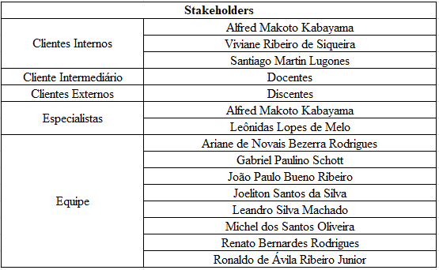

**Objetivo**

O objetivo deste projeto é a continuação da montagem e melhoria do módulo de inspeção da célula de manufatura por produto, com predominância em máquina, aplicando os conhecimentos adquiridos em sala de aula e colocando em práticas assuntos de matérias lecionadas aos alunos quando as aulas ainda eram realizadas remotamente, oferecendo uma experiência real aos mesmos. Considerando que o projeto já foi manufatura e montado ao ponto de já realizar a aferição do peso dos frascos, e por sua vez, realizar a inspeção, neste semestre a equipe tem como foco:

* a adição de um suporte de ajuste do posicionamento do produto rejeitado, manufaturado com material compósito;
* sistema supervisório do módulo de inspeção construído no primeiro semestre de 2022;
* Revisão do projeto, melhorias pontuais na estrutura (troca de parafusos etc.).

**Justificativa do Projeto**

Com o aumento da procura por fábricas e linhas de produção mais autônomas, e o aumento da concorrência no mercado mundial, a globalização e a diversificação de produtos, as indústrias se sentem obrigadas a abandonar a antiga filosofia de produção em massa, e estão cada vez mais legitimando algumas medidas de economia, redução de custos, redução de desperdícios, aumento na qualidade do produto e flexibilidade [1]. A célula de manufatura é considerada uma essência da filosofia Lean Manufacturing, por consistir em um arranjo físico de máquinas e/ou recursos, cuja sequência de etapas é igual às etapas produtivas, reduzindo ao máximo os estoques e os transportes de materiais no processo [2].

O tipo de célula de manufatura escolhida para o desenvolvimento deste projeto, foi a célula de manufatura por produto com predominância em máquina, tendo foco no produto, e as etapas produtivas são realizadas em máquinas ao qual ficam à disposição dos operadores para que eles façam as atividades requeridas dentro daquela célula de manufatura, obtendo assim, o produto finalizado [3]. A célula de manufatura será construída para atender às necessidades de a instituição de ensino de ter equipamentos para utilizar em aulas práticas onde os alunos terão a oportunidade de contemplar o funcionamento de máquinas sem muito auxílio de pessoas, e sim, com um funcionamento de predominância autônoma.

O produto a ser inspecionado, trata-se de um frasco simples, muito utilizado para armazenamento de sabonetes e outros tipos de produtos domésticos, que conterá areia em seu interior. A inspeção será realizada através da inspeção de peso do produto, ao qual o peso adequado e pré-estabelecido pelo cliente, é de 75g (Figura 1).

**Figura 1. Produto com   
peso de 75g (peso correto)**

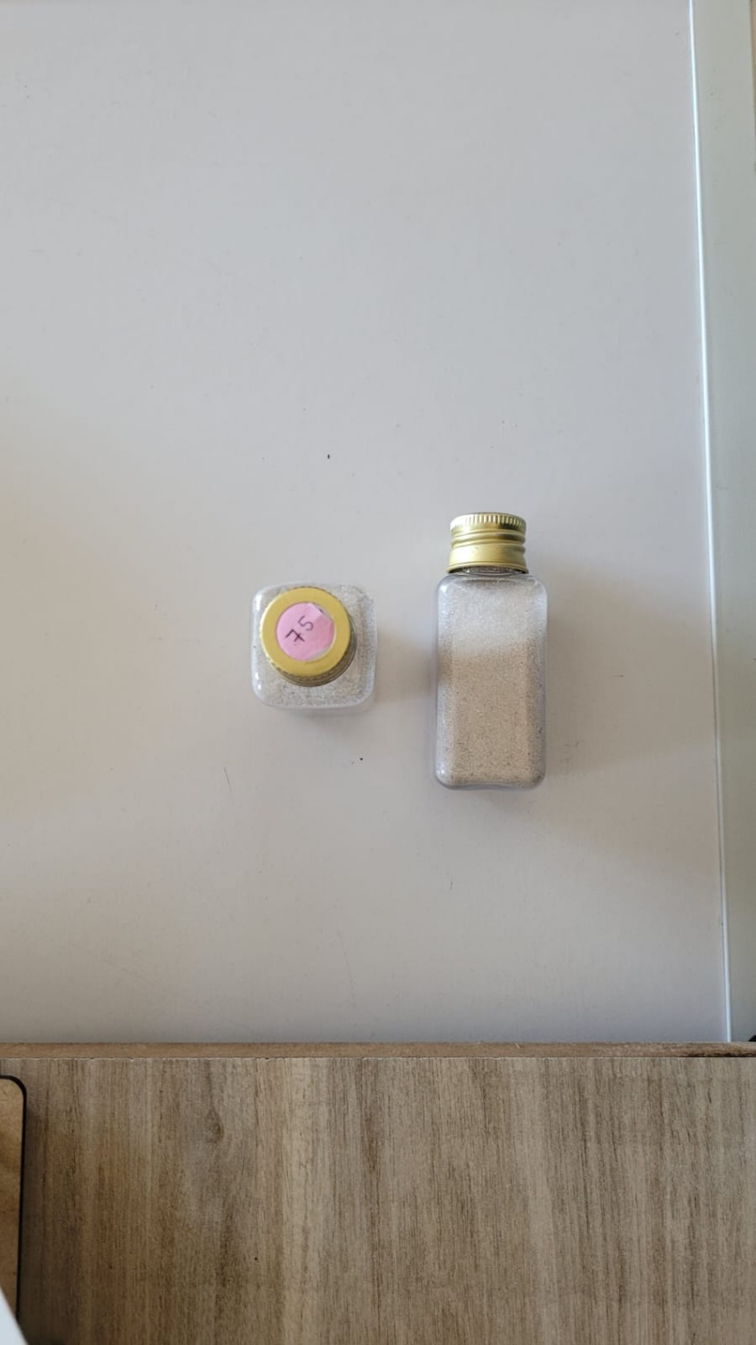

Fonte: Autores (2022)

**Escopo do Projeto**

O projeto consiste no desenvolvimento e construção de uma célula de manufatura para a inspeção de um frasco com areia em seu interior. A célula de manufatura foi dividida em quatro módulos: módulo de alimentação, módulo de transporte, módulo de inspeção e módulo de embalagem. O módulo de inspeção já foi manufaturado e montado no primeiro semestre de 2022, e neste semestre serão realizadas as seguintes etapas para a integração do sistema supervisório e melhorias no projeto:

* Revisão estrutural;
* Revisão eletrônica;
* Revisão no sistema supervisório desenvolvido;
* Testes no funcionamento geral;
* Estudos de melhorias estruturais e eletrônicas, e integração com o sistema supervisório;
* Testes do funcionamento da inspeção e da integração com o sistema supervisório.

**Escopo do Produto**

O módulo de inspeção foi projetado para a realização da aprovação ou reprovação do produto, direcionando-o para a para a finalização do processo com o produto empacotado, com um funcionamento e construção simples, e com materiais e processos de fabricação acessíveis. A estrutura do módulo, foi manufaturada em MDF para fosse realizado o teste de funcionabilidade do conceito, e posteriormente, trocar as peças estruturais de MDF para peças em acrílico. As peças de suporte do módulo, foram impressas em PLA (ácido poliláctico), para facilitar a manufatura e reduzir o tempo de montagem do projeto (Figura 2).

**Figura 2. Projeto montado no primeiro   
semestre de 2022**

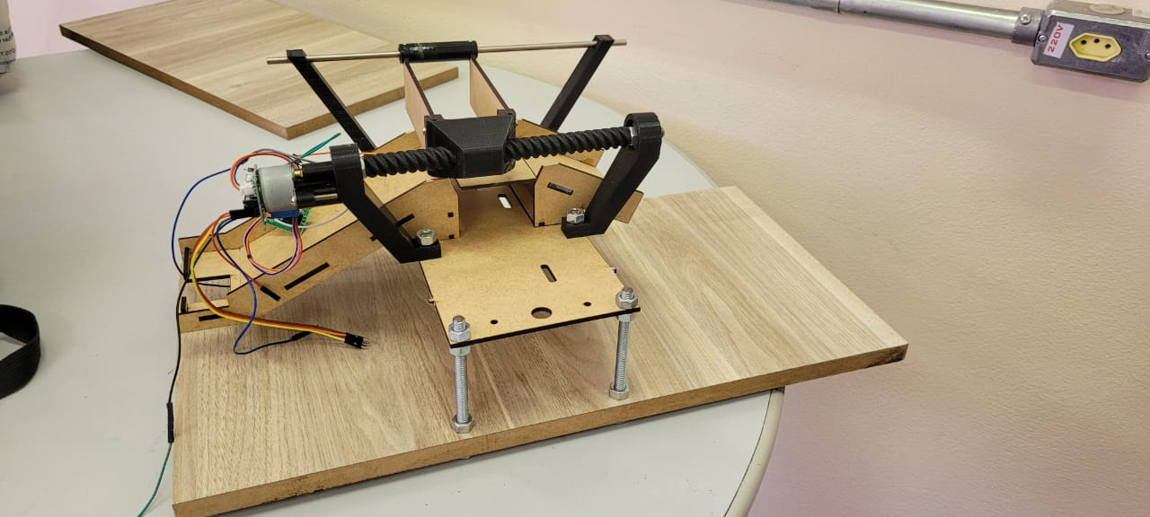

Fonte: Autores (2022)

O projeto contém uma célula de carga, ao qual é um dos componentes principais de sua estrutura por realizar a inspeção por peso do produto, tendo como pré-requisitos de aprovação e reprovação os pesos de 70g a 80g, e <70g a >80g, respectivamente. Para o controle do funcionamento, tem um Arduino UNO, ao qual faz a comunicação e controle dos componentes eletrônicos contidos no projeto. A movimentação do conjunto de transporte bi-lateral do produto (Figura 3), será realizado por um motor de passo do modelo M42SP-12TK (Figura 5), e um sensor fim de curso (Figura 4) para detectar a posição final do motor, podendo assim, o motor realizar a inversão de sentido de rotação, e se encaminhar para a posição de descanso para o recebimento de um novo produto a ser inspecionado. Para que o operador tenha conhecimento e melhor visualização do que ocorre no módulo, foram adicionados dois *leds* (vermelho para produto reprovado e verde para produto aprovado), enriquecendo mais o sistema de controle do módulo, além do sistema supervisório.

**Figura 3. Simulação da movimentação   
do motor e do fuso**

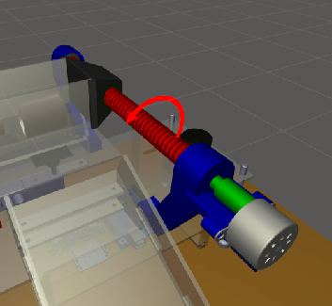

Fonte: Autores (2022)

**Figura 4. Sensor Fim de Curso**

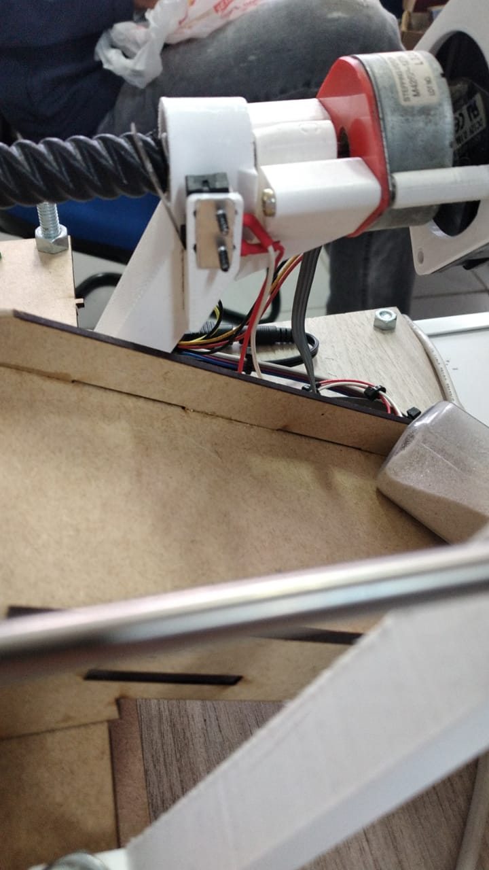

Fonte: Autores (2022)

**Figura 5. Motor M42SP-12TK**

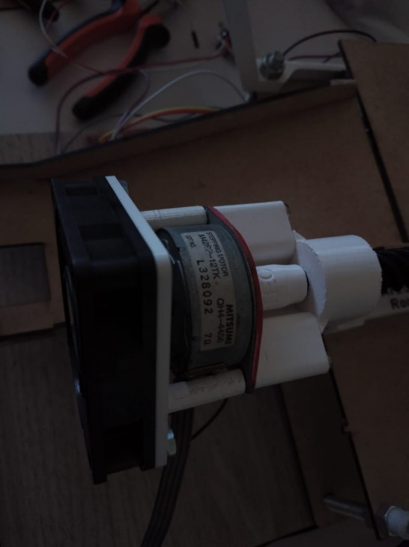

Fonte: Autores (2022)

**Requisitos do Projeto**

* Revisão geral da estrutura: para que seja verificado a necessidade de troca de peça que possa prejudicar o funcionamento do projeto, ou a adição de alguma peça que ajude a deixar a estrutura mais confiável;
* Troca do suporte da célula de carga: para que a base de sustentação do produto para a pesagem, seja fixada com mais segurança;
* Testes do funcionamento da inspeção: para que seja confirmado o correto funcionamento do módulo realizado semestre passado;
* Revisão no projeto do sistema supervisório realizado no semestre anterior;
* Pesquisa e verificação de disponibilidade de materiais compósitos na Fatec (ou com a professora Dr. Rita), para a fabricação de um suporte guia de posicionamento que será instalado ao final da rampa de rejeito;
* Projeto do suporte guia de posicionamento para a impressão 3D com o material Poliestireno de Alto Impacto (*High Impact Polystyrene* - HIPS, em inglês);
* Pesquisa e análise de como será a fabricação do suporte guia de posicionamento em material compósito, utilizado da peça molde impressa em HIPS;
* Analisar e desenvolver a integração do sistema supervisório no projeto desenvolvido no semestre anterior (2022-1);
* Testes do funcionamento geral da inspeção integrado com sistema supervisório.

**Tecnologias utilizadas para o desenvolvimento da solução**

Desde o início do desenvolvimento do projeto, a equipe tem pesquisado e implementado soluções que utilizassem de tecnologias ao qual são tratadas dentro de sala de aula, como:

* Programação de sistemas embarcados: pesquisas e estudo para entender a montagem e o funcionamento do arduino UNO, estudos da implementação do arduino no projeto, pesquisas por componentes mais adequados para a aplicação no projeto, pesquisa e estudo da linguagem C modificada para arduino, e pesquisa e estudo do código ao qual realizará todas ações necessárias no projeto;
* Desenho de Projetos: Estudo do *software* CATIA, estudos de interpretação de desenho, modelamento de peças 3D no *software*, montagem de conjuntos e subconjuntos no *software*, desenvolvimento de vista explodida e desenhos de conjunto no formato 2D (em perspectiva) para a facilitação na montagem e entendimento do projeto, estudo para que seja realizado o desenvolvimento do gêmeo digital do projeto;
* Manufatura aditiva: estudos e pesquisas para a compreensão completa do funcionamento da impressão 3D e suas especificações, modelamento das peças de uma forma adequada para a impressão, estudos e pesquisas dos melhores filamentos para a necessidade do projeto;
* Processos de fabricação: estudos e pesquisas para entender os processos de fabricação disponíveis para a manufatura do projeto, avaliação de quais processos de fabricação serão utilizados no processo, desenvolvimento das folhas de processo para o corte à laser do MDF, desenvolvimento dos desenhos na extensão correta para o corte à laser do MDF;
* Sistema Supervisório: estudo e pesquisa para a compreensão do funcionamento do software E3, pesquisa e análise da implementação do sistema supervisório no projeto, estudo do desenvolvimento do sistema supervisório para atender todas às necessidades do projeto, estudo e pesquisa para a integração do sistema com o projeto;
* Tecnologia dos Materiais: estudo e pesquisa para compreensão da fabricação de materiais compósitos, estudo da estrutura de materiais compósitos e materiais normalmente encontrado na indústria, pesquisa das especificidades dos materiais, pesquisa dos processos de fabricação adequados para cada material, estudo e pesquisa dos materiais adequados para o projeto.

**Critérios de Sucesso**

Os critérios de sucesso deste projeto, são:

* Funcionamento adequado da inspeção dos produtos, com o encaminhamento correto dos produtos aprovados e reprovados para as respectivas rampas;
* Integração do sistema supervisório, e o controle e funcionamento correto.

**Estrutura Analítica do Projeto**

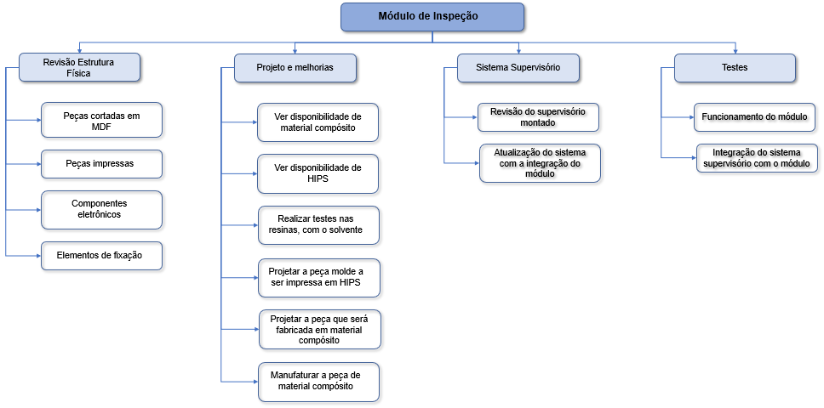

**Cronograma – Parte 1**

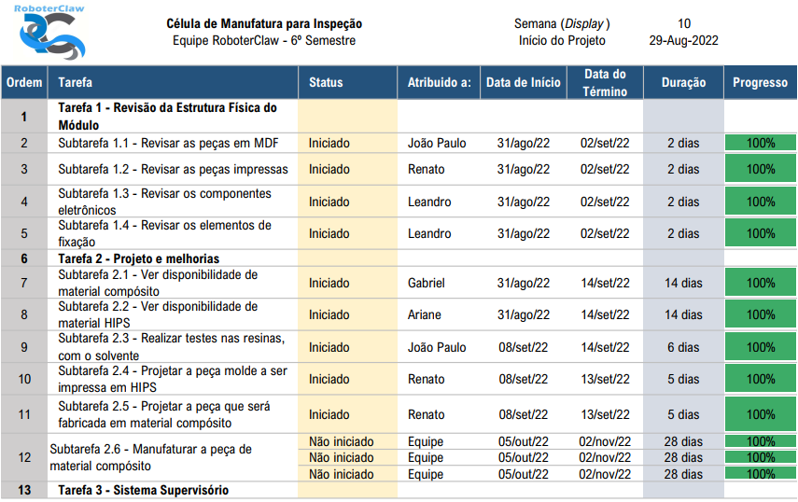

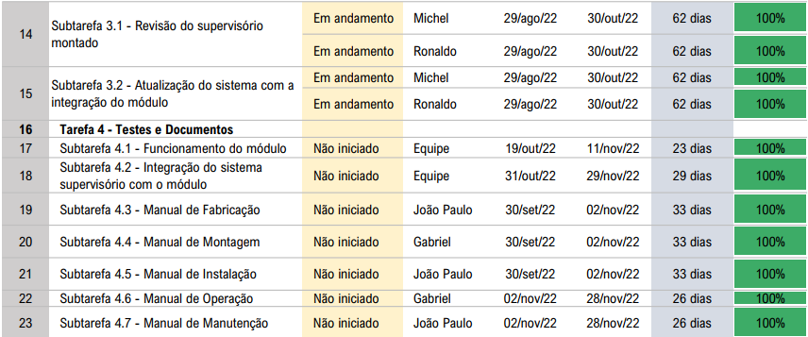

**Cronograma – Parte 2**

**Estrutura de Custos**

**Tabela 1. Estrutura de Custos**

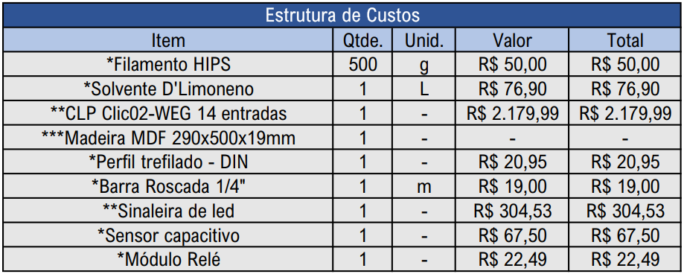

Fonte: Autores (2022)

**Desenvolvimento do Projeto**

Para que a continuação do desenvolvimento do projeto seja realizada, e para cumprir os requisitos dos clientes, foram necessários os acréscimos de alguns itens no módulo (considerando que a equipe propôs algumas melhorias para que fosse possível o aprendizado de todos em áreas que não tivemos contato presencial nos semestres concernentes à pandemia), como:

* Peça manufaturada de materiais compósitos;
* CLP para controle de dispositivos e componentes acrescentados ao módulo.

Nos tópicos a seguir, essas modificações citadas acima serão descritas e explicadas com mais detalhes, além das atualizações da evolução e desenvolvimento do sistema supervisório iniciado no 1º semestre de 2022.

1. **Molde HIPS e peça de materiais compósitos**

**Testes dos materiais**

Com o interesse da equipe em aprender sobre materiais compósitos e como são manufaturados, foram realizadas algumas discussões com o professor Dr. Alfred e com a professora Dra. Rita (ao qual são professores responsáveis pelas matérias que envolvem esse assunto), para verificar a possibilidade de integração das duas matérias (Materiais Avançados e Inovação e Fabricação Digital) para a realização de pesquisas e desenvolvimento da peça de materiais compósitos utilizando de um molde, fabricado de filamento HIPS (Figura 6), ao qual é um material que o professor Alfred tinha interesse em testar a impressão e o processo de dissolução (com o solvente D’Limoneno – Figura 7) de uma peça impressa neste filamento.

**Figura 6. Filamento HIPS**

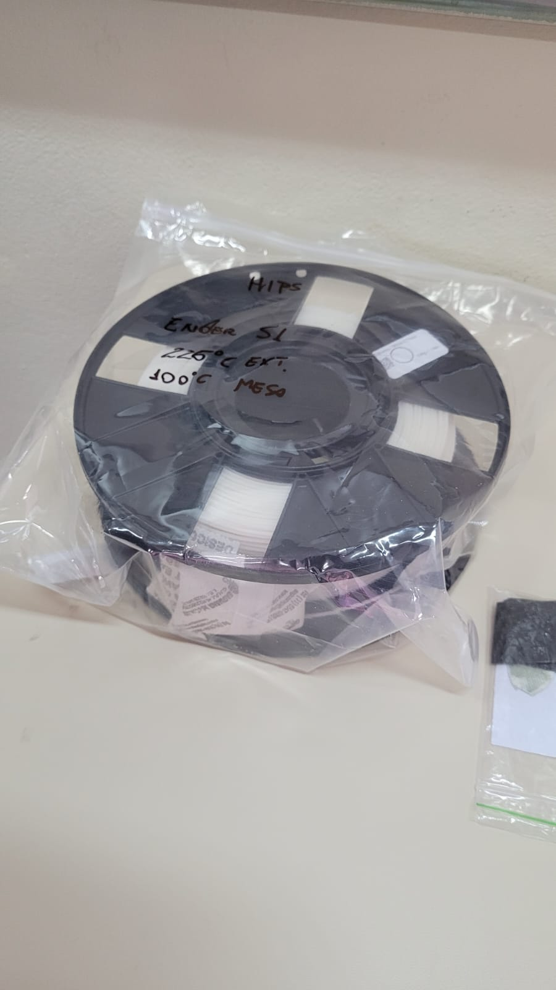

Fonte: Autores (2022)

**Figura 7. Solvente D’Limoneno**

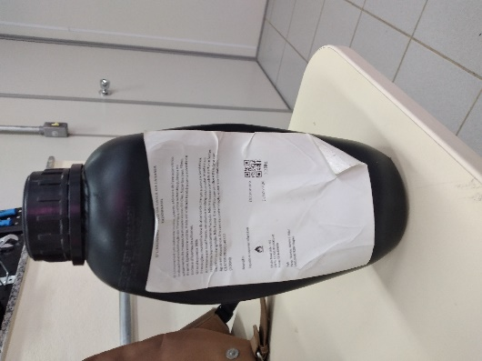

Fonte: Autores (2022)

Os materiais escolhidos para a fabricação da peça a ser moldada de materiais compósitos, foi Epoxi e fibra de carbono, ao qual eram materiais disponibilizados pela professora Rita. Considerando que eram pequenas, as quantidades dos materiais, a equipe realizou alguns testes com peças de HIPS impressas pelo professor Alfred, para analisar como as peças reagiriam com o solvente. A peça foi adicionada em um recipiente, com o solvente cobrindo a peça, para que a dissolução da peça fosse completa. A peça ficou submersa no solvente por mais de 48 horas, e a peça não se dissolveu, ficou somente mais amolecida (Figura 8). E segundo o fabricante [4], as peças impressas em filamento HIPS, levam de 30 minutos a até no máximo 48 horas para serem dissolvidas completamente.

**Figura 8. Primeiro teste do HIPS**

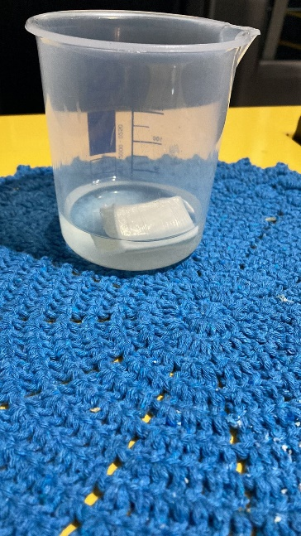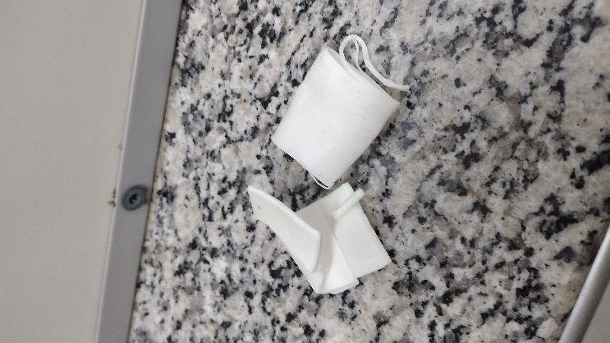

Fonte: Autores (2022)

Após esse teste, a equipe entrou em contato com o fornecedor do solvente para relatar o ocorrido. A empresa fez os devidos testes com solventes e filamentos HIPS do mesmo lote, e foi constatado que o solvente estava ineficiente, estornando assim, o valor dos produtos. O professor Alfred realizou uma nova aquisição do solvente (Figura 9) e outros testes foram realizados. O solvente utilizado no teste anterior, foi retirado do recipiente e separado em uma garrafa própria para ele. Utilizando o mesmo recipiente para teste, a nova peça impressa de HIPS (Figura 10) foi inserida, e foi adicionado o novo solvente no recipiente, em uma quantidade que a peça ficasse submersa no produto (Figura 11). A peça ficou no solvente por aproximadamente 11 horas, sendo dissolvida completamente (Figura 12).

**Figura 9. Solvente D'Limoneno**

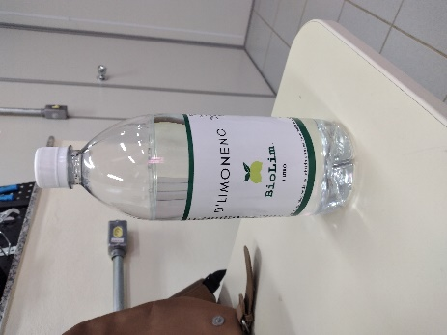

Fonte: Autores (2022)

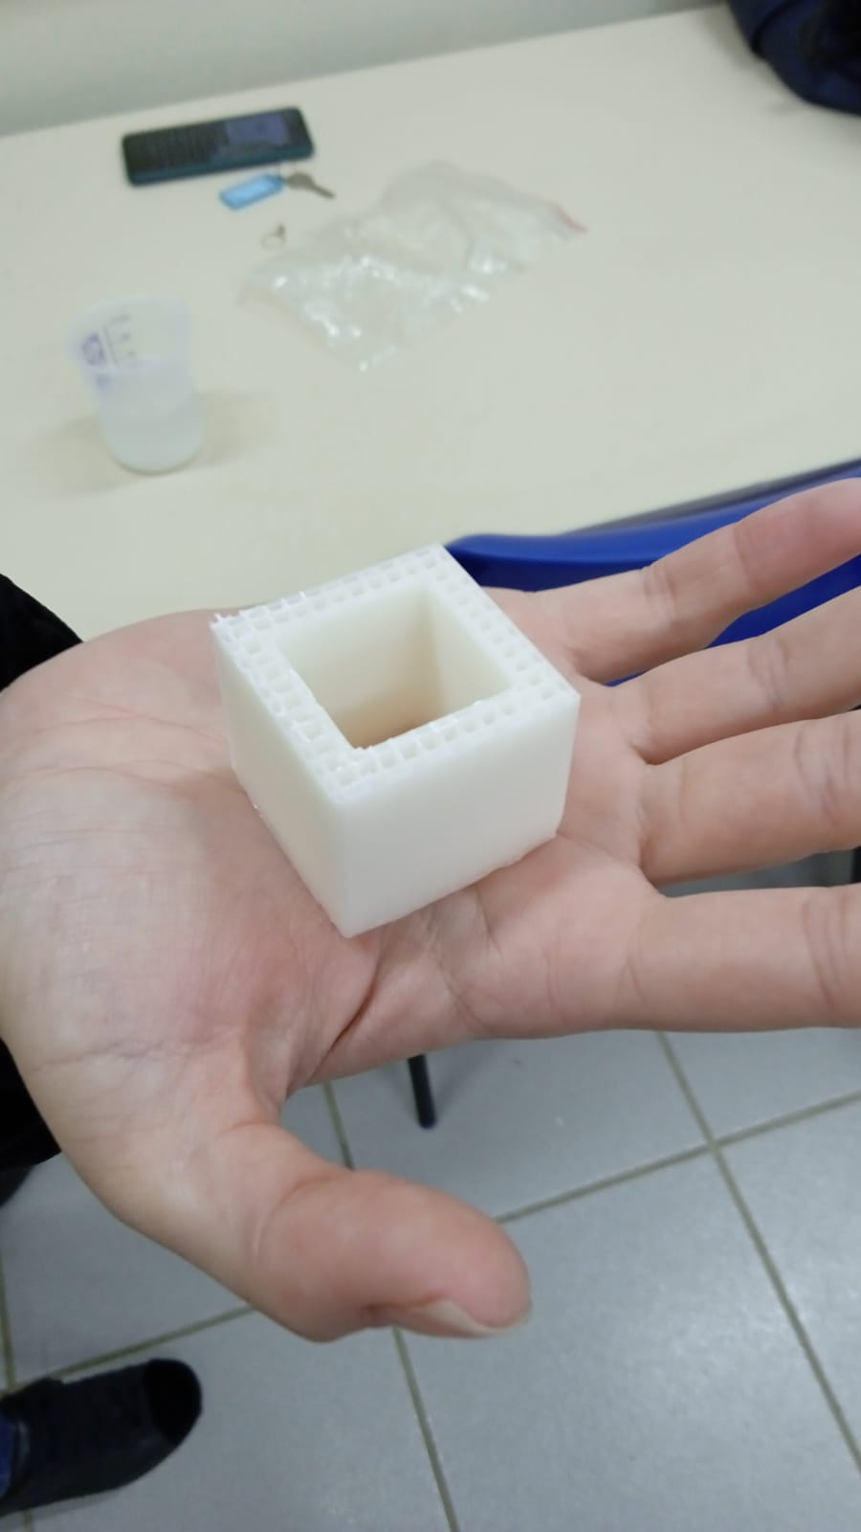**Figura 10. Peça impressa em HIPS**

Fonte: Autores (2022)

**Figura 11. Peça submersa   
no D’Limoneno**

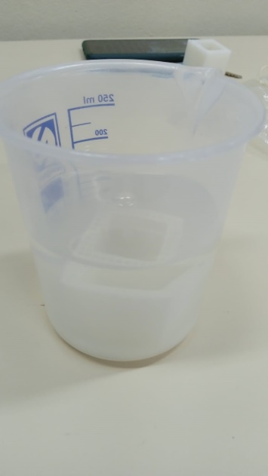

Fonte: Autores (2022)

**Figura 12. Peça completamente   
dissolvida**

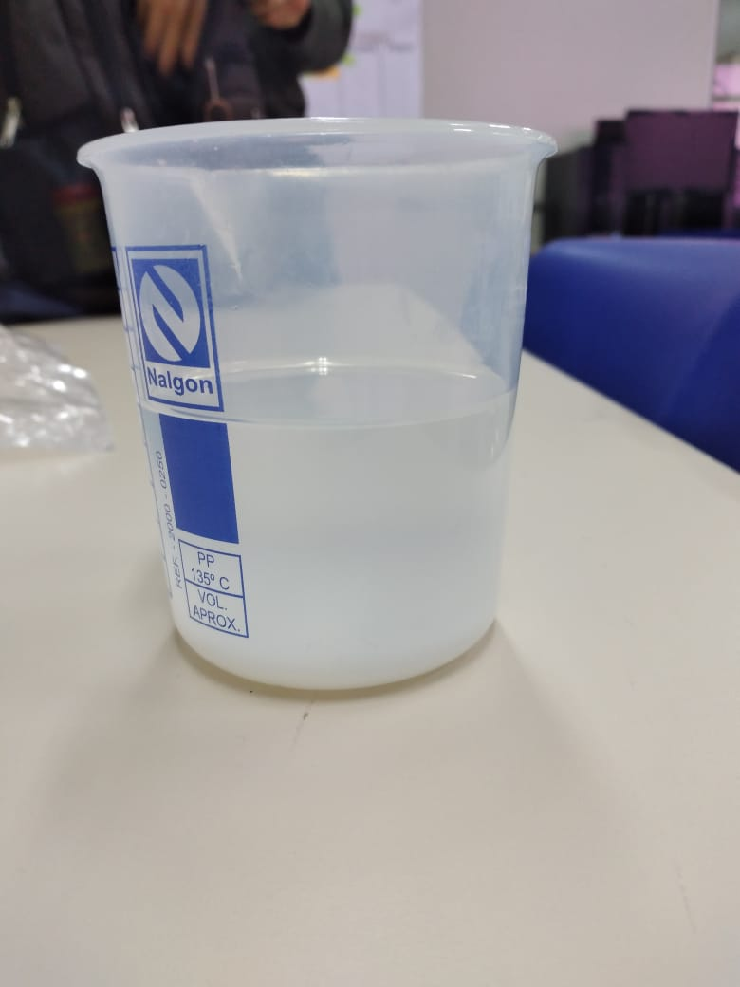

Fonte: Autores (2022)

Após os devidos testes com o filamento HIPS, a equipe separou 3 tipos de amostras de peças (Figura 13) produzidas com material compósito (fibra de carbono com epóxi, fibra de carbono com resina ortho e fibra de vidro com poliéster) para fazer os testes com o solvente, para certificar de que o solvente não irá prejudicar a peça que será manufaturada no molde de HIPS.

**Figura 13. Amostras de peças de   
materiais compósitos**

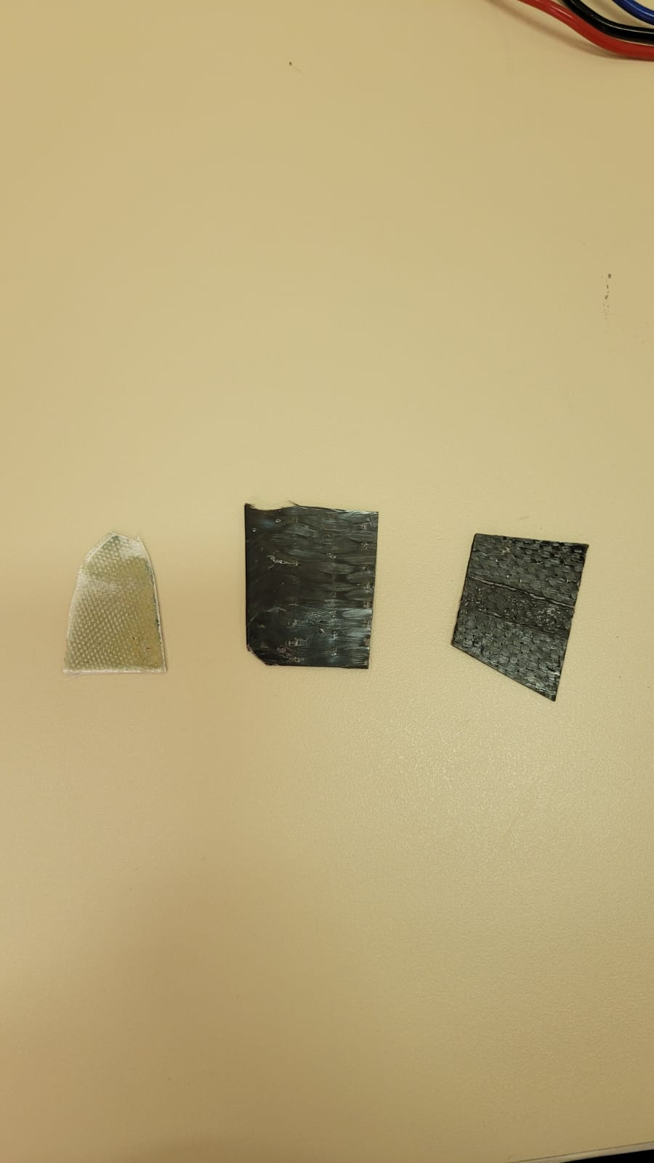

Fonte: Autores (2022)

Todas as amostras foram submetidas a ficar por no mínimo 12 horas submersas no solvente, e a amostra que apresentou resultados positivos, foi a amostra de fibra de carbono com epóxi (Figura 14), confirmando que estes materiais eram as melhores escolhas para a fabricação da peça para o projeto.

**Figura 14. Amostra de epóxi com fibra   
de carbono no solvente**

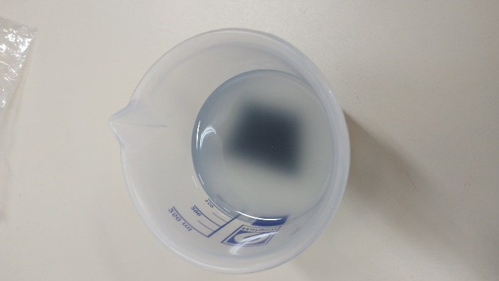

Fonte: Autores (2022)

**Figura 15. Amostra de epóxi com   
fibra de carbono**

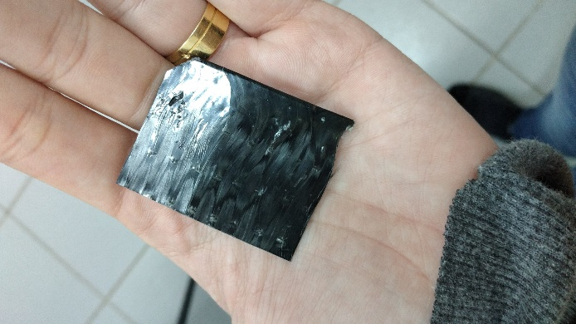

Fonte: Autores (2022)

**Manufatura do molde**

Inicialmente, o primeiro molde (Figura 16) foi projetado para a fabricação de uma peça extensora da rampa de rejeitos (Figura 17), mas pela limitação de materiais para a confecção do molde, da peça, e para a dissolução após a peça de materiais compósito estar curada, o molde foi reprojetado (Figura 18) para a fabricação da base de medição do módulo, substituindo a peça já existente no projeto, fabricada de MDF (Figura 19).

**Figura 16. Primeiro molde**

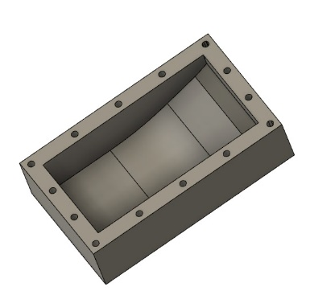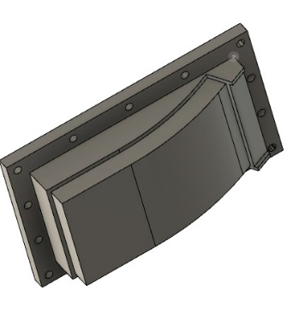

Fonte: Autores (2022)

**Figura 17. Peça extensora da rampa de rejeito**

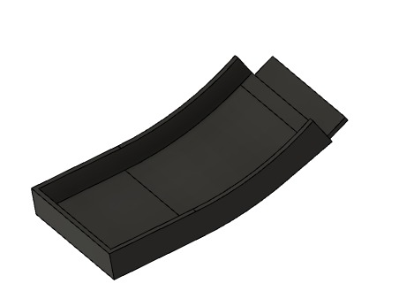

Fonte: Autores (2022)

**Figura 18. Molde reprojetado**

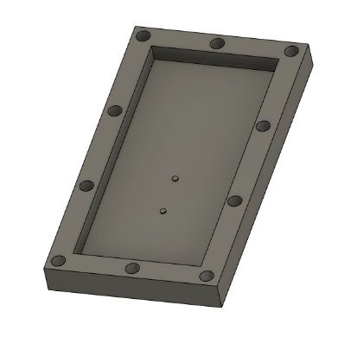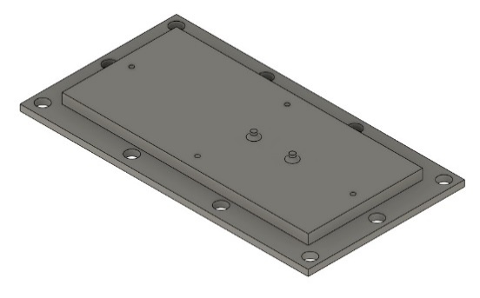

Fonte: Autores (2022)

**Figura 19. Base de medição   
já existente**

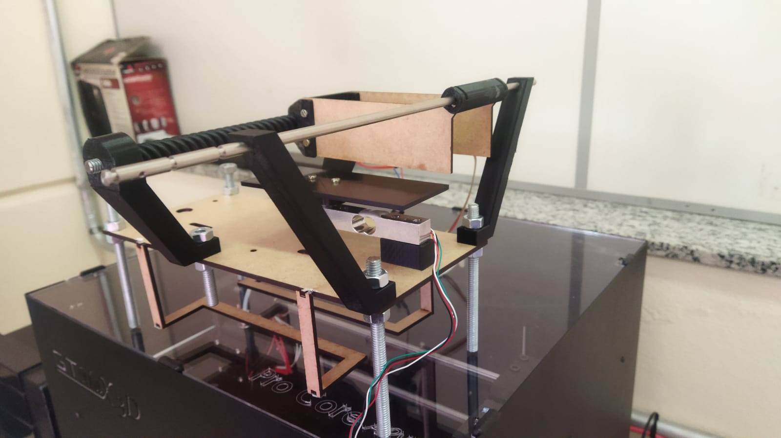

Fonte: Autores (2022)

O molde foi impresso na impressora da instituição, ao qual se encontra na sala de Modelagem (*LabMaker*). Ao total, a peça demorou 11 horas e 53 minutos para ser impressa totalmente (Figuras 20 e 21).

**Figura 20. Peça sendo impressa**

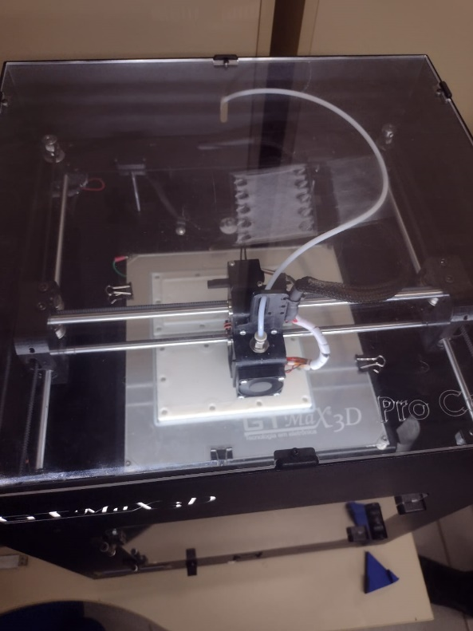

Fonte: Autores (2022)

**Figura 21. Molde impresso**

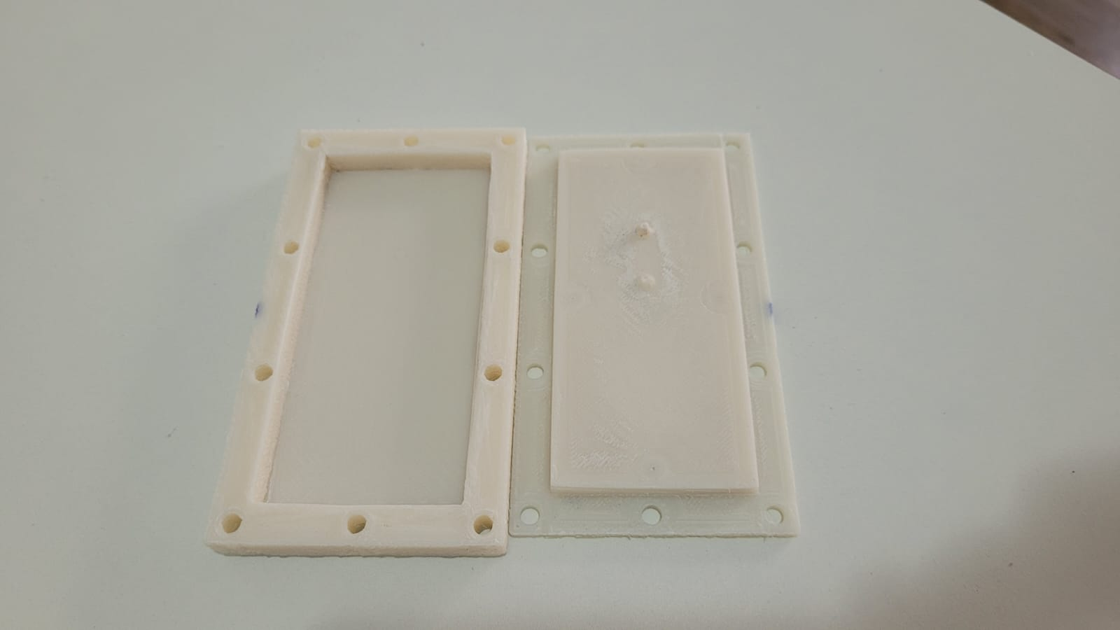

Fonte: Autores (2022)

**Peça de material compósito**

Com o molde já impresso, a equipe iniciou a preparação para a manufatura da peça de material compósito. A professora Rita disponibilizou para a equipe uma fibra de carbono pré-impregnada, ao qual foi necessário cortar a fibra em pedaços de 5 cm (Figura 22), para que fosse possível sua reutilização na fabricação da peça do projeto.

**Figura 22. Fibra de carbono cortada**

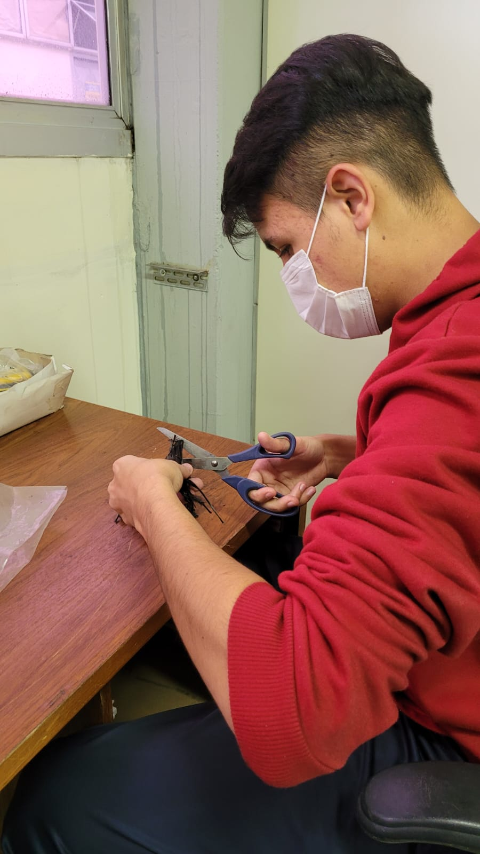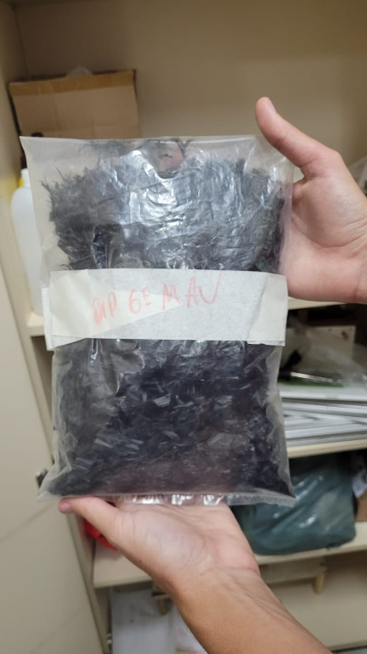

Fonte: Autores (2022)

Mesmo com o uso de um molde de HIPS e após a fabricação e cura da peça de compósito, o molde será dissolvido, a equipe, juntamente com a professora Rita, achou por bem passar desmoldante (Figura 23) no molde para garantir que a peça seja retirada sem dificuldade, por se tratar de um desenvolvimento didático para a equipe, e pelo fato de o filamento HIPS estar sendo utilizado para a fabricação de um molde não utilizado antes na manufatura de uma peça de material compósito curado em forno.

**Figura 23. Aplicação do desmoldante   
no molde**

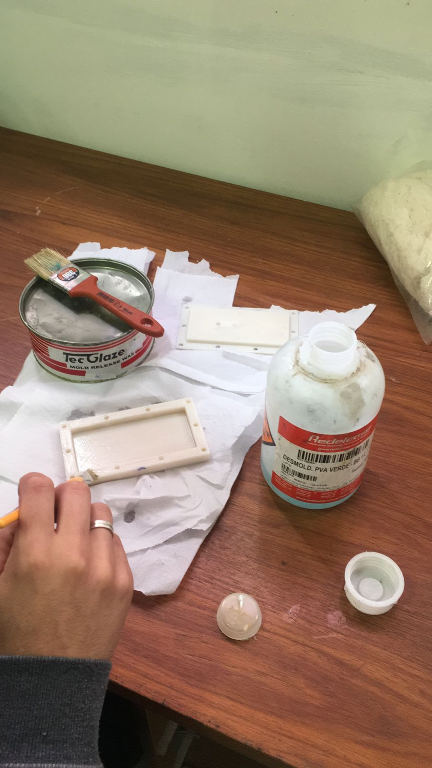

Fonte: Autores (2022)

Foi utilizado primeiro o desmoldante PVA verde (Figura 24) no molde, aplicando duas vezes.

**Figura 24. Desmoldante PVA verde**

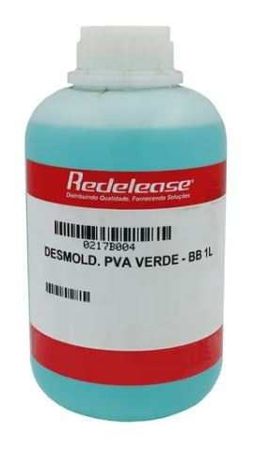

Fonte: Mercado Livre (2022)

Após a completa secagem do desmoldante, foi aplicada a cera desmoldante (Figura 25) para reforçar mais ainda a película de desmoldante, e para a obtenção de superfícies mais uniformes e sem falhas.

**Figura 25. Cera desmoldante TecGlaze-N**

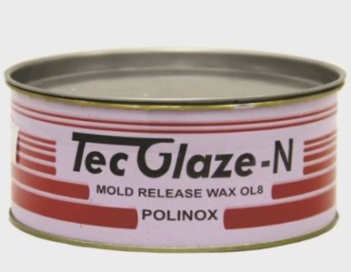

Fonte: Autores (2022)

Após a secagem completa dos dois tipos de desmoldantes aplicados, a mistura de resina epóxi e fibra de carbono, foram adicionados ao molde (Figura 26), sendo no total de 54cm³ de material compósito utilizado.

**Figura 26. Molde com o   
material compósito**

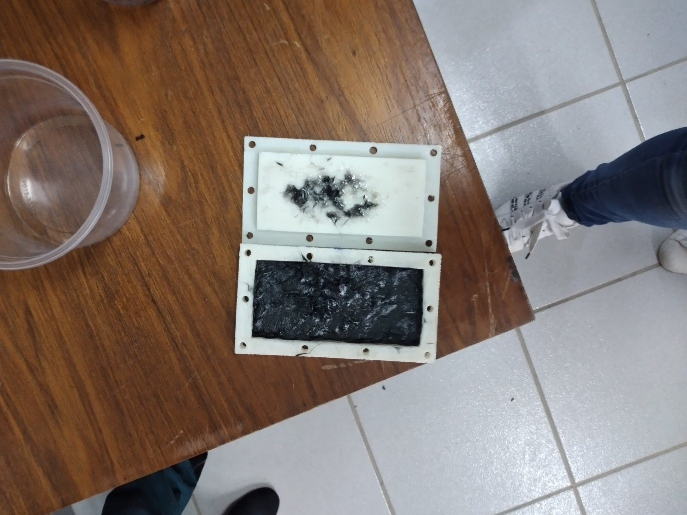

Fonte: Autores (2022)

Para que a peça fosse curada de uma forma consistente, e pela ausência de um forno na instituição que pudesse ser utilizado pelos alunos, foi necessário o fechamento do molde com parafusos e porcas (Figura 27), para garantia de que a peça estaria “prensada” de uma forma correta e que pudesse ser curada em temperatura ambiente.

**Figura 27. Molde fechado com   
parafusos**

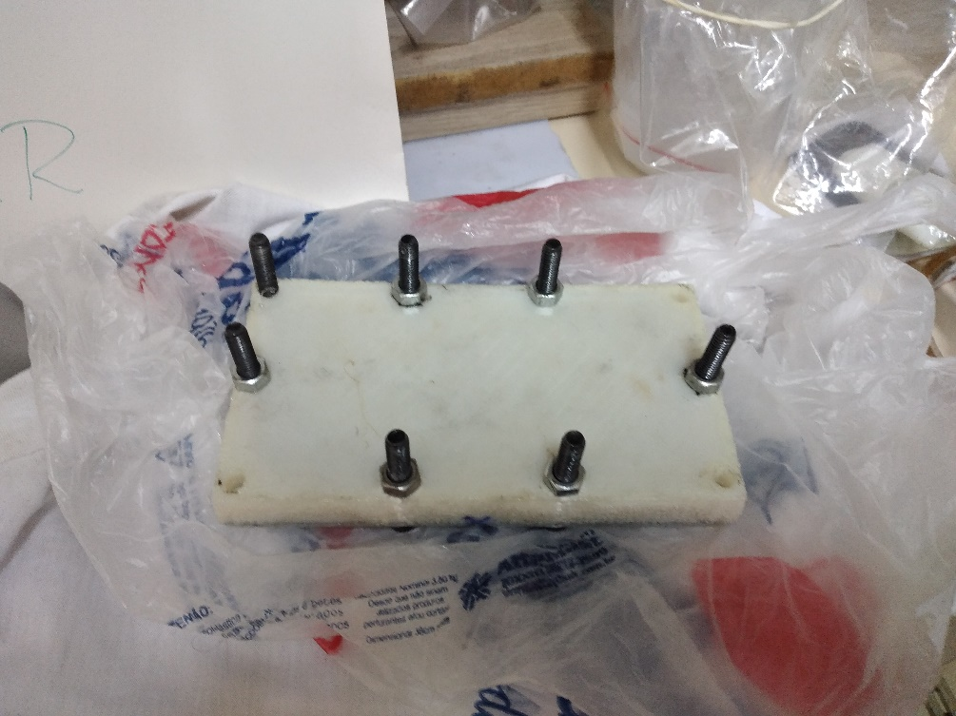

Fonte: Autores (2022)

1. **Controlador Lógico Programável**

Inicialmente no desenvolvimento da programação e montagem do CLP no módulo de inspeção, foi determinado pela equipe, a montagem e programação dos sensores para detecção dos produtos e acionamento da torre de *led* e *buzzer*, que foi adicionado como sinal luminoso e sonoro (Figura 28). Todas essas mudanças, foram para que a equipe tivesse contato com a programação CLP e de sensores, considerando a deficiência causada pelas aulas remotas durante a pandemia do COVID-19.

**Figura 28. CLP e componentes adicionados**

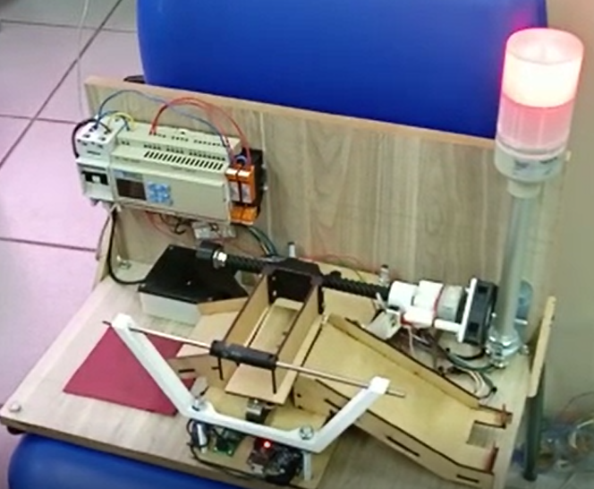

Fonte: Autores (2022)

Como a programação e montagem realizada pela equipe foi simples, e o objetivo de a equipe poder programar e trabalhar com CLP foi alcançada, foi sugerido por um dos clientes, que fosse retirados sensores do módulo, e a programação de contagem dos produtos fosse realizado diretamente com o arduino do módulo e com o CLP.

1. **Sistema Supervisório**

Até o presente momento, o desenvolvimento do sistema supervisório da célula de inspeção, seguiu os estudos e parâmetros já implementados do semestre anterior. Como no semestre anterior houve um grave problema de instalação de *software*, com o progresso do programa apenas foi desenvolvido o processo de comunicação com a célula de inspeção, onde quando acionava um *led* pela *front-end* do *software*, ele enviava um sinal para a programação do Arduino acendendo o *led* verde da célula, sinalizando que o processo está ligado e pronto para trabalho, e o *led* vermelho, para sinalizar que o processo está pausado.

Para este semestre, o foco será o aprimoramento desse processo, transformando essa comunicação em algo mais prático, no caso, a integração dos sistemas, ao qual tem como característica deixar todo o processo ocorrer de forma autônoma. Por conta de alguns problemas que surgiram no decorrer do semestre anterior, houve algumas dificuldades para desenvolver esse processo, surgindo dúvida do processo, sendo necessário maior aprofundamento em relação aos estudos. Após reuniões com professores especialistas, cliente e coordenador do projeto (Leônidas, Alfred e Santiago), foi orientado a equipe o desenvolvimento de pequenas aplicações para posteriormente iniciar algo mais complexo. Desta forma, foi iniciado o desenvolvimento de aplicações de acionamentos unidirecionais, onde se houvesse uma alteração de sinal digital, o sistema alterava seu estado de zero para um, desta forma, dando início ao processo de contagem. Com a alteração desse sinal é somado mais um a contagem, e no decorrer das outras semanas, foi desenvolvido um contador local sendo introduzido um sensor infravermelho, que realiza o controle da contagem do produto enviando um sinal para contagem na tela do *front-end* do elipse E3 (Figura 29).

**Figura 29. Front-end Elipse E3**

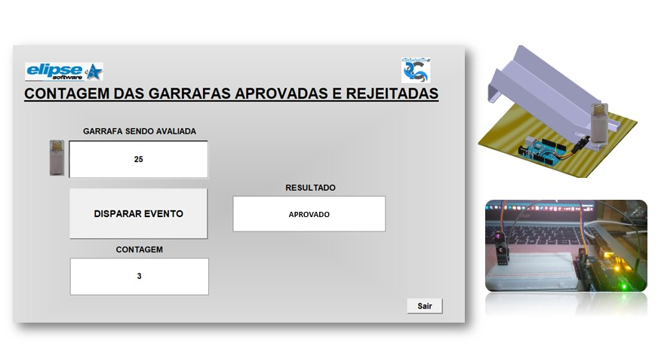

Fonte: Autores (2022)

Será implementado no sistema uma *tag* contadora, uma *tag* temporizadora, uma atualização do *front-end* para o usuário, e um controle de usuário que solicitará senha de acesso para ativar o programa no elipse E3. O funcionamento será da seguinte maneira: após a inicialização do programa, será aberta uma tela de usuário solicitando uma senha de acesso para monitoramento do processo. No *front-end* do programa conterá um botão de acionamento da célula, que ao ser acionado, exibirá que o processo está pronto para ser iniciado. Após isso, o operador (integrante da equipe *RoboterClaw*) colocará uma garrafa na esteira para a realização da inspeção, e um sinal será enviado para a *tag* do contador e do temporizador ao qual contará um tempo pré-determinado, e após a finalização desse tempo, uma contagem será adicionada sobre a aprovação ou reprovação do produto.

Considerando que a programação desse comando demanda um tempo maior de dedicação e pesquisa, foi realizada a programação de uma sequência pré-determinada de garrafas, onde serão no máximo 4 a 5 garrafas a serem inspecionadas com uma sequência de aprovações e reprovações.

**Resultados**

**Molde HIPS e peça de material compósito**

O molde de HIPS e a peça a ser moldada de fibra de carbono com resina epóxi, ficou em processo de secagem e cura por volta de 2 dias. Após sua completa secagem, a equipe retirou os parafusos que fechavam o molde, e colocou o molde com a peça dentro de um pote com o solvente D’Limoneno, para que o filamento HIPS fosse derretido e só ficasse a peça de material compósito ao final do processo de derretimento.

A peça ficou por volta de 72 horas submersa no solvente e não houve seu completo derretimento, pois o solvente saturou e dificultou o derretimento total do filamento (Figura 29). Para que o processo de retirada da peça fosse finalizado dentro do prazo estipulado no cronograma, a equipe retirou o restante de filamento manualmente, e a peça de material compósito ficou em perfeito estado (Figura 30).

**Figura 30. Molde parcialmente dissolvido**

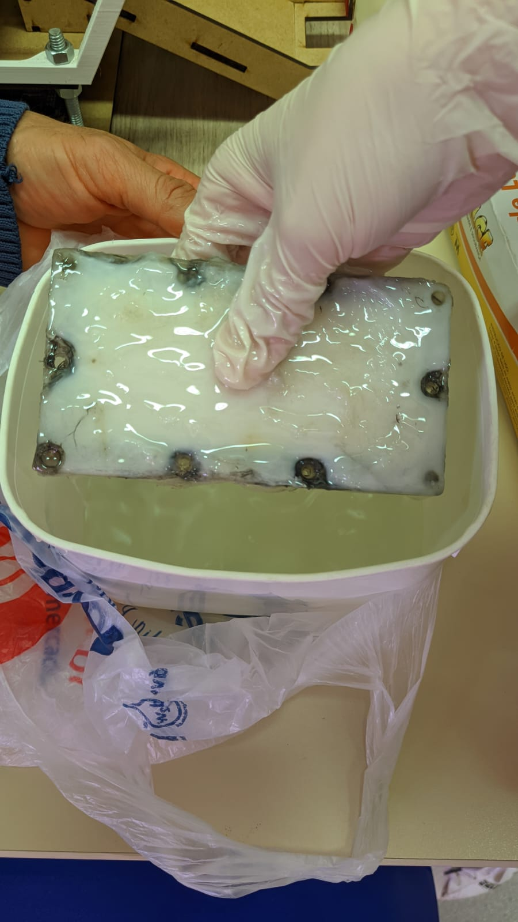

Fonte: Autores (2022)

**Figura 31. Peça de material compósito**

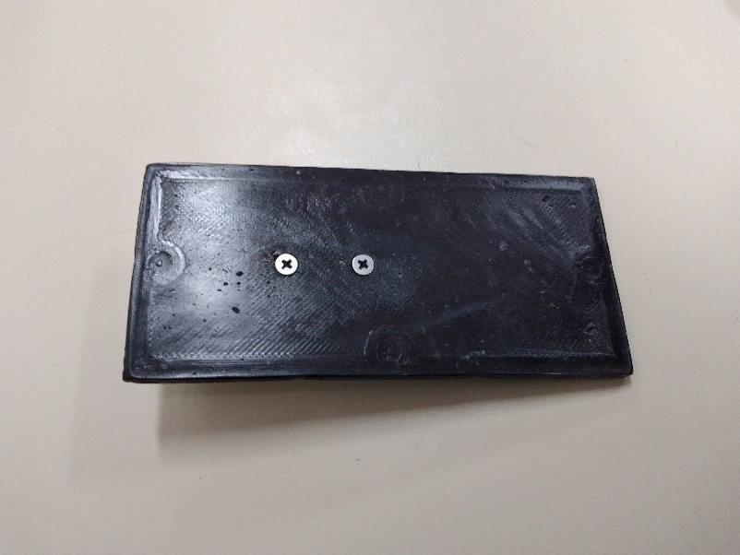

Fonte: Autores (2022)

**CLP**

O uso do CLP, foi para fins de aprendizagem, considerando que as aulas para a equipe foram em época de pandemia, sendo assim, foram aulas remotas, não tendo a oportunidade de aulas práticas para um aprendizado mais concreto desse componente.

A programação realizada foi para sinais sonoros e visuais do funcionamento do módulo. O CLP fará a comunicação e controle entre o Arduino e a sinaleira, ao qual estará com a luz verde acionada constantemente (Figura 32) enquanto o módulo estiver funcionando e operando em seu estado perfeito. Após a contagem de três garrafas consecutivas, a luz verde apagará e a luz vermelha será acionada (Figura 33) por 10 segundos, para alertar o operador de que ocorreu a reprovação produtos em seguida. Ao finalizar o tempo, a luz vermelha será apagada e a luz verde de bom funcionamento voltará a ser ligada.

**Figura 32. Luz verde de bom   
funcionamento do módulo**

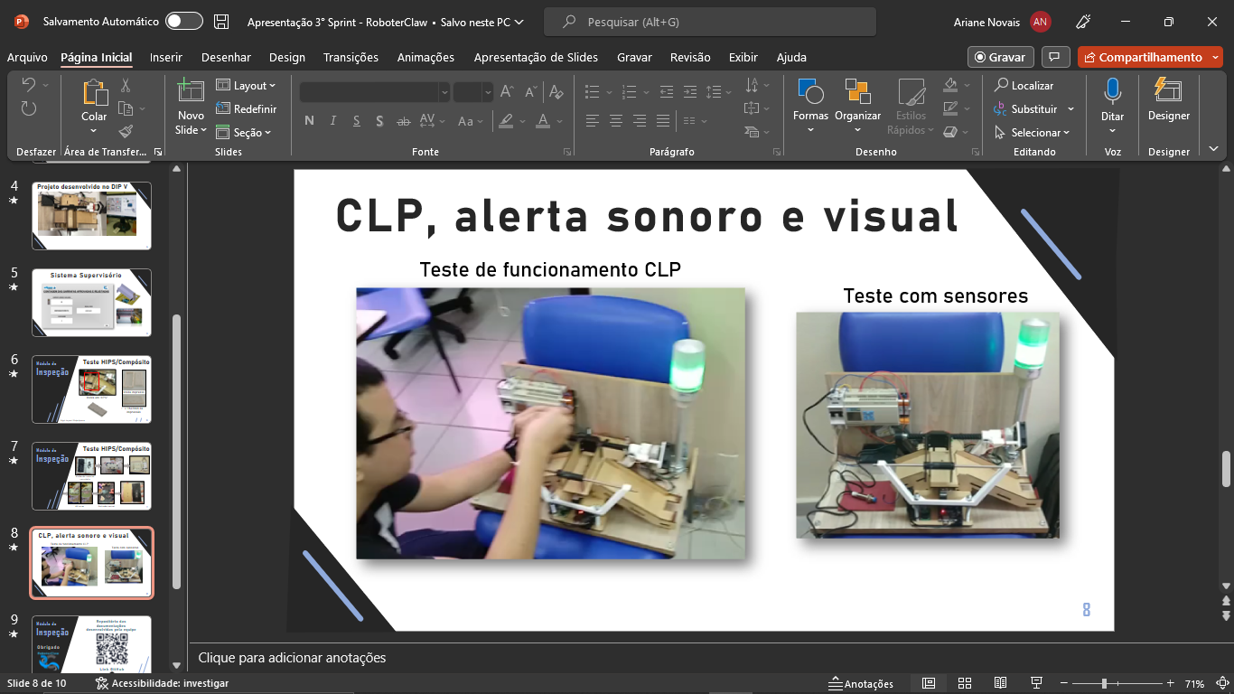

Fonte: Autores (2022)

**Figura 33. Luz vermelha de reprovação   
consecutiva e de mau funcionamento**

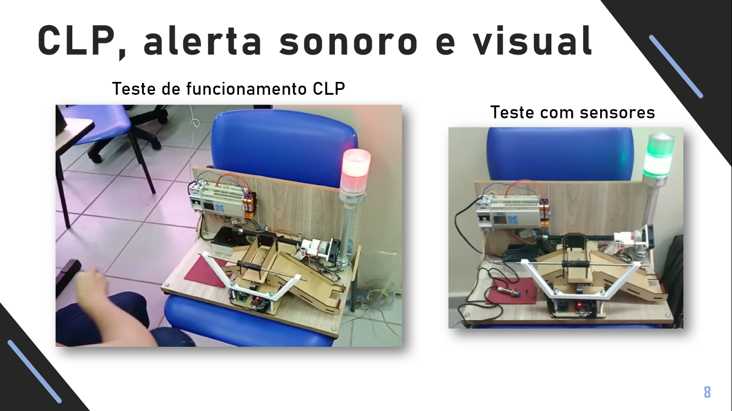

Fonte: Autores (2022)

Para controle de mau funcionamento do módulo, foi programado para que a luz vermelha seja acionada junto com o *buzzer* que contém na sinaleira, alertando ao operador que algo de errado aconteceu durante a inspeção e/ou com o funcionamento do módulo (Figura 33).

**Sistema Supervisório**

A integração do sistema supervisório foi realizada de uma forma simples e eficaz, tendo como controle visual pelo *front-end* o funcionamento do cooler, da inspeção do produto, a contagem de produtos aprovados e o login do usuário habilitado para operar o módulo (Figura 34).

**Figura 34. Front-end do sistema supervisório**

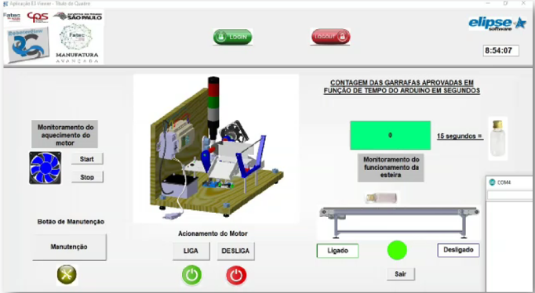

Fonte: Autores (2022)

Com cada produto inspecionado, o sistema supervisório monitora e faz a contagem. A contagem de cada produto é realizada através dos pulsos emitidos pela célula de carga e pelo sensor infravermelho posicionado ao final da rampa de aprovados (Figura 35).

**Figura 35. Sensor infravermelho**

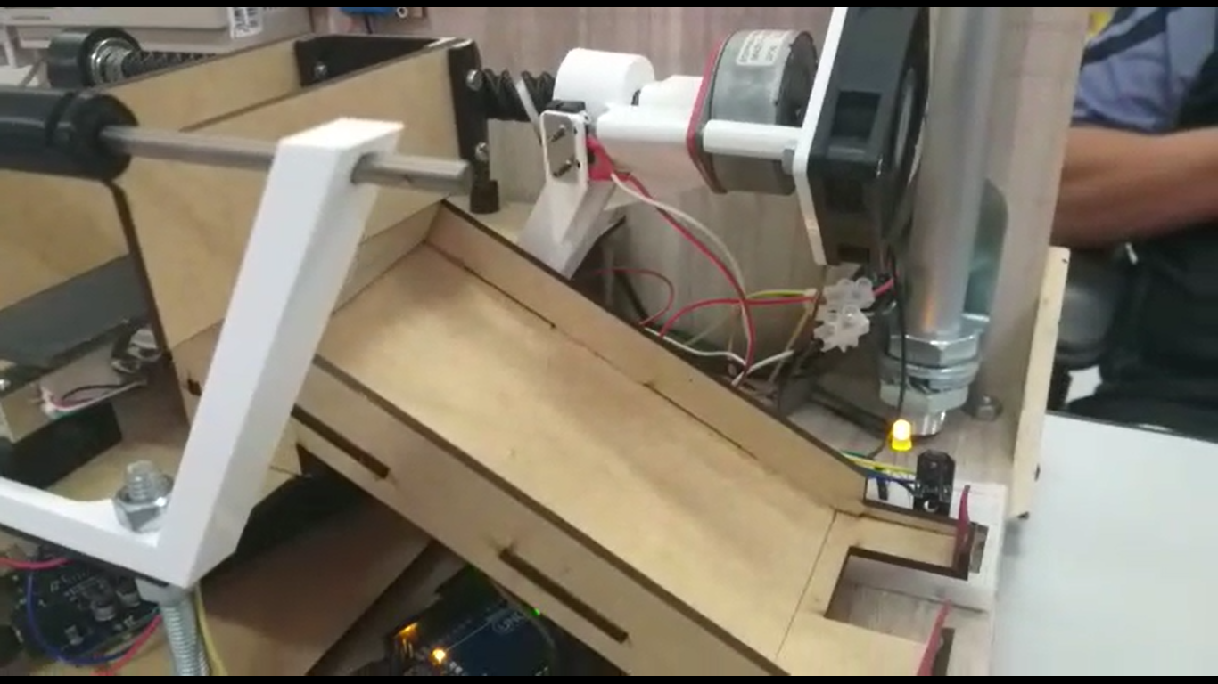

Fonte: Autores (2022)

A contagem é realizada pelo pulso enviado a *tag* de contagem, é mostrada no monitor serial (Figura 36).

**Figura 36. Monitor serial com a   
contagem de aprovados**

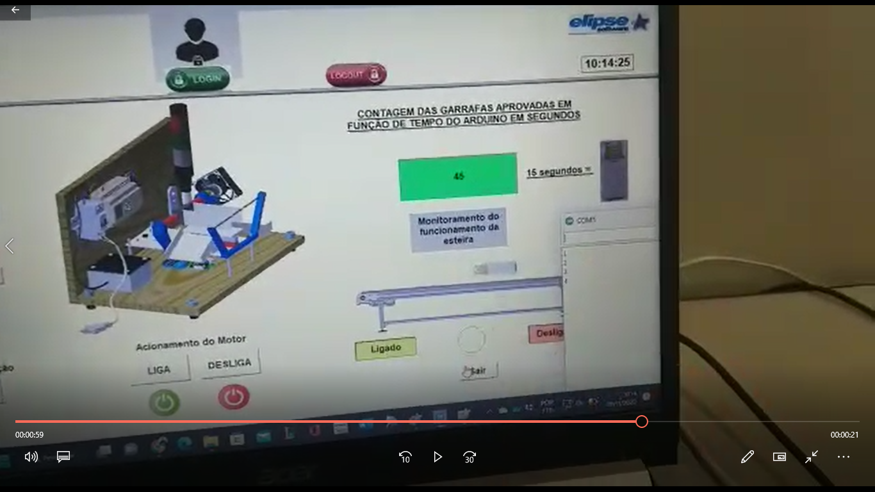

Fonte: Autores (2022)

**Conclusão**

Com o desenvolvimento deste projeto, a equipe alcançou um nível de maturidade e de aprendizado muito grande, colocando em prática alguns conhecimentos de sala de aula.

A peça manufatura em material compósito, atingiu uma resistência mecânica surpreendente, atendendo totalmente a necessidade de carregamento do produto.

A programação CLP, e o sistema supervisório, auxiliou a equipe a monitorar de uma forma mais clara, eficaz e rápida o módulo de inspeção, deixando o projeto mais bem estruturado, baseando-se nas demandas de mercado atuais.

**Referências Bibliográficas**

[1] Maccari, D. Formação de Células de Manufatura através da Metodologia

Branch and Bound [tese]. Florianópolis: Universidade Federal de Santa Catarina; 1999.

[2] Moura, R., Codeva Online. Você Sabe o que São Células de Manufatura?. São Paulo (SP), 2017.

[3] Moura, R., Explicação Rápida. Tipos de Células de Manufatura no Lean Manufacturing. São Paulo (SP), 2017.

[4] 3DLAB Soluções em Impressão 3D. Solvente para HIPS – D’Limoneno 500ml [internet]. Disponível em: <https://3dlab.com.br/produto/solvente-para-hips-dlimoneno-500ml/>.